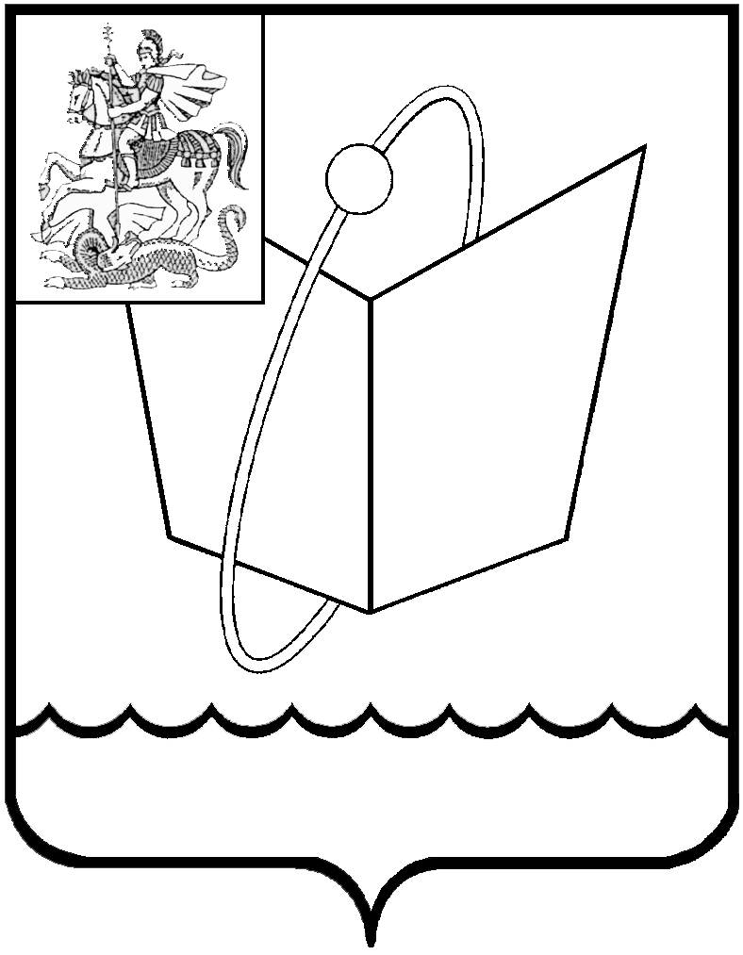
Российская Федерация
Московская область

Совет депутатов
городского округа Фрязино
РЕШЕНИЕ
от 29.07.2025 № 578/100

О принятии движимого имущества (православная энциклопедия) из собственности Московской области в муниципальную собственность городского округа Фрязино Московской области

В соответствии с Федеральным законом от 06.10.2003 № 131-ФЗ «Об общих принципах организации местного самоуправления в Российской Федерации», частью 11 ст. 154 Федерального закона от 22.08.2004 № 122-ФЗ «О внесении изменений в законодательные акты Российской Федерации и признании утратившими силу некоторых законодательных актов Российской Федерации в связи с принятием федеральных законов «О внесении изменений и дополнений в Федеральный закон «Об общих принципах организации законодательных (представительных) и исполнительных органов государственной власти субъектов Российской Федерации» и «Об общих принципах организации местного самоуправления в Российской Федерации», рассмотрев обращения Министерства имущественных отношений Московской области от 17.07.2025 № 15Исх-13787, Главы городского округа Фрязино от_22.07.2025_№_152исх-4756 о передаче (приеме) движимого имущества – православных энциклопедий, находящихся в безвозмездном пользовании муниципального учреждения «Централизованная библиотечная система города Фрязино» по договору от 05.05.2025 № 57/2025, из собственности Московской области в муниципальную собственность городского округа Фрязино Московской области, руководствуясь Уставом городского округа Фрязино Московской области,

Совет депутатов городского округа Фрязино решил:

- Утвердить Перечень движимого имущества, предлагаемого к передаче из собственности Московской области в муниципальную собственность городского округа Фрязино Московской области (прилагается).
- Администрации городского округа Фрязино осуществить организационные мероприятия по передаче движимого имущества, утвержденного пунктом 1 настоящего решения в соответствии с действующим законодательством Российской Федерации.
- Направить настоящее решение на подписание Главе городского округа Фрязино.
- Контроль за выполнением настоящего решения возложить на депутата Бухарина А.Н.

Председатель Совета депутатов Глава городского округа Фрязино
городского округа Фрязино

______________ Е.В. Романова _________________ Д.Р. Воробьев

УТВЕРЖДЕН
решением Совета депутатов
городского округа Фрязино
от 29.07.2025 № 578/100

П Е Р Е Ч Е Н Ь

движимого имущества, предлагаемого к передаче из собственности Московской области
в муниципальную собственность городского округа Фрязино Московской области

№ п/п | Полное наименование организации | Адрес местонахождения организации, ИНН организации | Наименование имущества | Адрес нахождения имущества | Индивидуализирующие характеристики имущества
1 | 2 | 3 | 4 | 5 | 6
1 | Государственное автономное учреждение культуры Московской области «Московская губернская универсальная библиотека» | 141077,  Московская область,  г. Королёв, проспект Королёва, д. 24, пом.1  ИНН 7716011976 | Православная энциклопедия | 141190, Московская область, городской округ Фрязино,  ул. Вокзальная, д. 19 | Том 71 -2 шт.  Том 72 -2 шт.  Том 73 -2 шт.

